***UNIVERSIDAD TECNOLÓGICA DE NOGALES, SONORA***

***INFORME AL CONSEJO DIRECTIVO***

***PERÍODO***

***SEPTIEMBRE – DICIEMBRE*** ***DE 2010.***

***M.A. MARCO ANTONIO GARCÍA CARRASCO***

***RECTOR***

***H. NOGALES SONORA, FEBRERO DE 2011*.**

**SECRETARÍA DE EDUCACIÓN PÚBLICA**

**LIC. ALONSO LUJAMBIO IRAZABAL**

**Secretario**

**GOBIERNO DEL ESTADO DE SONORA**

**LIC. GUILLERMO PADRÉS ELÍAS**

# Gobernador

# CONSEJO DIRECTIVO

MTRO. JORGE LUIS IBARRA MENDIVIL

Secretario de Educación y Cultura del Gobierno del Estado de Sonora

Presidente

ING. HÉCTOR ARREOLA SORIA

Coordinador General de Universidades Tecnológicas

LIC. PEDRO PRECIADO VIEYRA

Director de Planeación, Evaluación e Informática de la

Coordinación General de Universidades Tecnológicas

C.P. JORGE ACOLTZI ALCAZAR

Director de Administración y Finanzas de la

Coordinación General de Universidades Tecnológicas

ING. JESÚS EDUARDO CHÁVEZ LEAL

Representante de la Secretaría de Educación Pública en Sonora

C.P. ALEJANDRO ARTURO LÓPEZ CABALLERO

Secretario de Hacienda

**LIC. MOISES GÓMEZ REYNA**

Secretario de Economía del Estado de Sonora

**ING. JOSÉ ÁNGEL HERNÁNDEZ BARAJAS**

Presidente Municipal de Nogales, Sonora

**LIC. RENÉ MORENO TERRAZAS**

Representante del Sector Productivo

**LIC. HÉCTOR MONROY ELÍAS**

Representante del Sector Productivo

**C. CESAR DABDOUB CHÁVEZ**

Representante del Sector Social

LIC. EDUARDO JOFFROY QUIROZ

Representante del Sector Social

**LIC. CARLOS FRANCISCO TAPIA ASTIAZARÁN**

Secretario de la Contraloría General del Estado

**L.A. RUTH CHOMINA LÓPEZ**

Comisario Público Ciudadano

**M. A. MARCO ANTONIO GARCÍA CARRASCO**

Rector de la Universidad Tecnológica de Nogales, Sonora

Secretario de Actas

El contenido de este Informe Septiembre-Diciembre de 2010, es responsabilidad de la Universidad Tecnológica de Nogales, Sonora.





**Introducción.**

La Universidad Tecnológica de Nogales Sonora, comprometida con la mejora continua de los procesos de gestión ha sido auditada en materia de calidad por la empresa International Certification of Quality Systems, S.C., sorteando exitosamente las auditorias practicadas y ha logrando conservar la certificación en la norma ISO 9001:2008.

En el período que se informa se logró que de las cinco carreras que ofrece la institución, el 100% esté clasificado en el Nivel 1 del padrón de los programas de Educación Superior, reconocidos por su buena calidad por parte de los CIEES (Comité Interinstitucional para la Evaluación de la Educación Superior), recientemente uno de éstos comités el de Ciencias Sociales y Administrativas, evaluó al PE de TSU en Clasificación Arancelaria y Despacho Aduanero, obteniéndose también el nivel 1. Así mismo se han actualizado los planes y programas de estudio acorde a los requerimientos del mercado de trabajo.

Con una matrícula total de 1,191 alumnos inscritos, atendidos por 36 profesores de tiempo completo, 41 profesores de asignatura y 10 auxiliares de talleres y laboratorios, la Universidad Tecnológica de Nogales, cumple con la Misión de ofrecer educación superior de buena calidad vinculada con la sociedad y el sector productivo, para formar profesionistas de nivel superior que impulsen el desarrollo regional, estatal y nacional, con profunda responsabilidad social y solida preparación tecnológica y científica, que les permita una alta competitividad nacional e internacional.

Extensión Universitaria es el área en donde se promueve el posicionamiento de la Universidad a través de diversas líneas de acción implementadas. Se destacan las actividades del Informe de Actividades 2009-2010 y el evento del Cierre de la Capsula del Tiempo 2010- 2060. Además, se fomenta hacia el interior la actividad cultural y deportiva en todas sus manifestaciones como parte del desarrollo integral que buscamos para nuestros alumnos.

En el rubro que corresponde a la Vinculación institucional, se informa de las actividades realizadas tales como: Visitas a empresas, seguimiento de egresados, el programa de bolsa de trabajo y en materia de educación continua y servicios tecnológicos se manifiesta los cursos impartidos y su contribución a los ingresos propios.

En la Dirección de Planeación y Evaluación se informa sobre la elaboración del Programa Operativo Anual POA 2011 y la actualización de la Carta Compromiso al Ciudadano supervisado por la Secretaría de la Contraloría. Del mismo modo se trabajó en la integración del Programa Sectorial de Mediano Plazo, la elaboración del Modelo de Evaluación de la Calidad de Subsistema de Universidades Tecnológicas (MECASUT) 2009 – 2010, y en la captura del Sistema de Información de Recursos Gubernamentales SIR y el Sistema de Evidencias SEVI.

La dirección de Administración y Finanzas responsable del ejercicio presupuestal, describe y explica ampliamente el origen y destino de los recursos financieros y la operación del desempeño administrativo del personal que conforma la estructura organizacional de la institución.

Con el presente informe la universidad cumple con el programa de transparencia, al presentar de forma sana y ordenada la aplicación de los recursos asignados y el producto de sus resultados y lo hace del conocimiento del H. Consejo Directivo, al que proporciona los elementos suficientes para la evaluación y el seguimiento del desempeño de la Universidad Tecnológica de Nogales, Sonora.



C O N T E N I D O

|  |  |
| --- | --- |
|  |  |
| Introducción....................................................................................................... | 6 |
| I.     Área Académica…................................................................................. | 12 |
| 1.   Población escolar...................................................................................... | 13 |
| Comparativo de matrícula……………………………………………………… | 14 |
| Aprovechamiento académico....................................................................... | 15 |
| Tasa de permanencia de la población estudiantil........................................ | 16 |
| Aplicación de examen de CENEVAL…………………………………………. | 16 |
| Alumnos egresados y Titulados……............................................................ | 17 |
| 2.     Servicios de apoyo al estudiante............................................................... | 17 |
| Equipo de cómputo destinado al área docente............................................ | 17 |
| Centro de información………………………………………………………….. | 17 |
| Programa de tutorías................................................................................... | 19 |
| Programa de asesorías................................................................................ | 20 |
| Becas y apoyos financieros........................................................................ | 20 |
| 3.     Personal académico.................................................................................. | 21 |
| Evaluación del desempeño docente............................................................ | 22 |
| Formación y capacitación docente............................................................... | 23 |
| 4. Otras actividades........................................................................................ | 24 |
| II.     Extensión Universitaria.......................................................................... | 26 |
| 1.     Prensa y difusión....................................................................................... | 27 |
| Módulos de información............................................ .................................. | 27 |
| Programa de radio “Mentes Universitarias; Una Visión Juvenil”…………… | 27 |
| 2.     Actividades culturales, deportivas y cívicas............................................... | 29 |
| 3.     Servicios Médicos...................................................................................... | 32 |
| III.    Vinculación............................................................................................ | 34 |
| 1. Prácticas y estadías…………………………………………………………… | 35 |
| 2. Programa de bolsa de trabajo……………................................................. | 35 |
| 3. Visitas…….…………................................................................................. | 35 |
| 4. Educación continua y servicios tecnológicos……………………………… | 37 |
| 5. Servicio Social…………………………………………………………………. | 37 |
| 6. Seguimiento de egresados…………………………………………………… | 38 |
| 7. Trayectorias educativas………………………………………………………. | 38 |
| 8. Otras actividades……………………………………………………………… | 38 |
| IV Administración y Finanzas............................................ ....................... | 39 |
| 1. Fuentes de Financiamiento……………………………….......................... | 40 |
| Comentarios............................................ .................................................. | 42 |
| 2. Administración de Personal…………...... ............................................... | 45 |
| Carga académica de profesores............................................ .................... | 46 |
| Costo por alumno............................................ ........................................... | 46 |
| Costo de la estructura............................................ .................................... | 47 |
| V Planeación y Evaluación…............................................... .................... | 48 |
| 1. Planeación…............................................................................................ | 49 |
| 2. Evaluación de Gestión Académica - Administrativa................................. | 49 |
| 3. Información y Estadística……………………............................................ | 50 |
| 4. Sistema de Gestión de la Calidad………………………………………… | 50 |
| 5. Otras actividades……………………………………………………………… | 51 |
| VI Legislación Universitaria…………………………………………………. | 52 |
| VII Memoria Fotográfica........................................... .................................. | 54 |









#### I Área Académica

**1. Población escolar.**

#### Matrícula total atendida en el cuatrimestre Septiembre – Diciembre 2010.

#### 

#### En el período Septiembre - Diciembre de 2010 se conto una matrícula total de 1,191 alumnos, del total de alumnos inscritos 877 corresponden al nivel de TSU y 314 de Ingeniería, distribuidos en las carreras de Técnico Superior Universitario y Licenciatura como se desglosa a continuación:

|  |  |
| --- | --- |
| **Carreras** | **Matrícula total** |
| T.S.U Procesos Industriales Área Manufactura | **183** |
| T.S.U. Mantenimiento Área Instalaciones | **167** |
| T.S.U. Mecatrónica Área Automatización | **165** |
| T.S.U. Clasificación Arancelaria y Despacho Aduanero | **284** |
| T.S.U. Tecnologías de la Información y la Comunicación | **78** |
| Ing. Mantenimiento Industrial | **87** |
| Ing. Sistemas Productivos | **98** |
| Ing. Mecatrónica | **95** |
| Ing. Tecnologías de la Información | **34** |
| **TOTAL** | **1,191** |

#### Seguidamente se realiza un comparativo de los tres últimos períodos de inscripciones Septiembre - Diciembre de esta universidad, en los que se observa un aumento consecutivo de matrícula.

**Comparativo de matrícula universitaria de los tres últimos ciclos escolares:**

|  |  |  |  |
| --- | --- | --- | --- |
| **Indicador** | **CUATRIMESTRES** | | |
| **2008** | **2009** | **2010** |
| **Sep-**  **Dic.** | **Sep-**  **Dic.** | **Sep-**  **Dic.** |
| Matrícula total | **794** | **975** | **1,191** |
| Nuevo ingreso | 429 | 611 | 734 |
| Reingreso | 365 | 364 | 457 |

**Matrícula atendida por género**

|  |  |  |  |
| --- | --- | --- | --- |
| **Carreras** | **Matrícula total por género** | | |
| H | M | TOTAL |
| NIVEL TSU | 581 | 296 | 877 |
| INGENIERÍA | 271 | 43 | 314 |
| **TOTAL** | **852** | **339** | **1,191** |

**Aprovechamiento académico**

Los criterios para la evaluación del aprendizaje están dados de la siguiente forma: el saber, el saber hacer y el ser.

El saber y el ser corresponden al 30% de la calificación otorgada mensualmente, donde se incluyen criterios como exámenes escritos, tareas, investigaciones, participación, puntualidad, responsabilidad, etc. El saber hacer se evalúa mediante las prácticas realizadas sobre los temas, exposiciones, prácticas en las empresas, que corresponde al 70% de la calificación mensual.

Del mismo modo, el cuadro siguiente muestra el comportamiento de los promedios por carrera y nivel del cuatrimestre que se informa.

|  |  |
| --- | --- |
| **Global por Carrera (TSU)** | **Promedio de la Carrera** |
| Procesos Industriales área Manufactura | 8.62 |
| Procesos de Producción | 9.44 |
| Mantenimiento área Instalaciones | 8.04 |
| Mantenimiento Industrial | 10 |
| Mecatrónica área Automatización | 8.43 |
| Electrónica y Automatización | 10 |
| Clasificación Arancelaria y Despacho Aduanero | 8.64 |
| Tecnologías de la Información y Comunicación | 8.51 |
| **TOTAL TSU** | **8.93** |

|  |  |
| --- | --- |
| **Global por Carrera (INGENIERIA)** | **Promedio de la Carrera** |
| Sistemas Productivos | 8.40 |
| Mantenimiento Industrial | 8.51 |
| Mecatrónica | 8.67 |
| Tecnologías de la Información | 8.40 |
| **TOTAL INGENIERIA** | **8.49** |

La media institucional para el periodo que se informa es de **8.71**.

**Tasa de permanencia de la población estudiantil**

Al finalizar el período que se informa se logró la permanencia del **87.6%** del total de la matrícula, quedando por carrera el siguiente alumnado:

|  |  |
| --- | --- |
| **Carreras** | **Total** |
| T.S.U Procesos Industriales Área Manufactura | 140 |
| T.S.U. Mantenimiento Área Instalaciones | 126 |
| T.S.U. Mecatrónica Área Automatización | 142 |
| T.S.U. Clasificación Arancelaria y Despacho Aduanero | 264 |
| T.S.U. Tecnologías de la Información y la Comunicación | 63 |
| Ing. Mantenimiento Industrial | 78 |
| Ing. Sistemas Productivos | 106 |
| Ing. Mecatrónica | 96 |
| Ing. Tecnologías de la Información | 28 |
| **TOTAL** | **1,043** |

En el cuatrimestre que se informa se reportaron 118 bajas en TSU y 30 en nivel de Ingeniería, en total 148 bajas de las cuales el **100%** son temporales.

**Presentación de examen de Nuevo Ingreso (EXANI II) aplicado por CENEVAL.**

Los alumnos que ingresaron en Septiembre de 2010, presentaron su examen de diagnóstico para el ingreso de Técnico Superior Universitario, como se muestra a continuación.

|  |  |
| --- | --- |
| **Carrera** | **Alumnos que presentaron examen** |
| Procesos Industriales | 76 |
| Mantenimiento (Área instalaciones) | 84 |
| Mecatrónica (Área automatización) | 90 |
| Operaciones Comerciales Internacionales (Área CADA) | 131 |
| Tecnologías de la Información y Comunicación | 50 |
| **TOTALES** | **431** |

**Alumnos egresados y titulados.**

De los **2,249** alumnos egresados a la fecha, todos han cubierto sus requisitos para titulación. Del total de graduados 1,899 han tramitado su título y cédula profesional, quedando pendiente de iniciar el trámite ante la Dirección General de Profesiones 350 expedientes, en su mayoría de egresados en octubre de 2010.

**2.- Servicios de apoyo al estudiante.**

**Equipo de cómputo destinado al área docente**

La universidad actualmente cuenta con **534 computadoras**, de las cuales 44 son utilizadas en el área administrativa, 437 son de uso para alumnos y 53 están asignadas al área docente. Del total de computadoras, 336 están conectadas a Internet las cuales se usan con fines didácticos, de consulta y para realización de trabajos.

Relación de alumnos por computadora:

|  |  |  |  |
| --- | --- | --- | --- |
| **Período** | **Población estudiantil** | **Número de computadoras** | **Alumnos por computadora** |
| Septiembre – Diciembre 10 | 1,191 | 437 | 2.7 |

### **Centro de Información**

### Acervo bibliográfico disponible.

|  |  |  |
| --- | --- | --- |
| **Área de conocimiento** | **Titulo** | **Volúmenes** |
| Conocimientos técnicos | 506 | 1,954 |
| Ciencias básicas aplicadas. | 458 | 1,428 |
| Lenguajes y métodos. | 382 | 622 |
| Formación y sociocultural. | 362 | 1,158 |
| Otras | 106 | 777 |
| **Total** | **1,814** | **5,939** |

**2.013; (33%)**

**1.495; (24%)**

**671; (11%)**

**1.199; (19%)**

**778; (13%)**

**Acervo bibliográfico disponible**

**Títulos: 1,878 Volúmenes: 6,158**

Conocimientos

técnicos

Ciencias básicas

aplicadas.

Lenguajes y

métodos.

Formación y

sociocultural.

Otras

Se cuenta con 1,878 títulos distintos con 6,158 ejemplares, capturados en el sistema SIABUC, además de 138 videos, 268 revistas, 1,709 memorias de estadía de distintas generaciones de Técnicos Superiores Universitarios.

## Préstamo del acervo bibliográfico.

En el período de Septiembre - Diciembre de 2010, el centro de información fue utilizado por **3,693 usuarios** de los cuales 2,803 lo utilizaron para estudio en la sala del centro de información y 890 fueron para préstamo externo.

|  |  |  |  |
| --- | --- | --- | --- |
| **Usuarios** | **Consulta** | | **Total** |
| **Interna** | **Externa** |
| Alumnos | 2,744 | 757 | 3,501 |
| Maestros | 59 | 133 | 192 |
| **Total** | **2,803** | **890** | **3,693** |

**Programa de tutorías.**

En la evaluación al desempeño de los profesores que fungen como tutores, se obtuvieron los siguientes resultados

|  |  |  |  |  |
| --- | --- | --- | --- | --- |
| **Carrera** | **Tutores**  **evaluados** | **Calificación más alta** | **Calificación más baja** | **Media** |
| T.S.U Procesos Industriales Área Manufactura | 6 | 4.95 | 4.07 | 4.66 |
| T.S.U. Mantenimiento Área Instalaciones | 6 | 4.81 | 2.21 | 4.02 |
| T.S.U. Mecatrónica Área Automatización | 5 | 5.00 | 2.29 | 4.33 |
| T.S.U. Clasificación Arancelaria y Despacho Aduanero | 9 | 4.92 | 3.37 | 4.33 |
| T.S.U. Tecnologías de la Información y la Comunicación | 3 | 4.59 | 4.30 | 4.45 |
| Ing. Mantenimiento Industrial | 3 | 4.86 | 4.26 | 4.63 |
| Ing. Sistemas Productivos | 4 | 4.83 | 4.14 | 4.57 |
| Ing. Mecatrónica | 3 | 4.64 | 4.47 | 4.59 |
| Ing. Tecnologías de la Información | 1 | 4.45 | 4.45 | 4.45 |

La media institucional resultó ser de **4.4 puntos** en una escala de 1 a 5.

**Programa de asesorías.**

Las asesorías brindadas a los alumnos en las distintas áreas del conocimiento se dieron como sigue:



**Becas y apoyos financieros.**

Con el propósito de apoyar y estimular a los estudiantes con desempeño académico sobresaliente y específicamente a aquellos de bajos recursos económicos, se han entregado **252 becas**, cuyo monto total en el período que se informa es **$ 879,320.00**

|  |  |  |  |  |
| --- | --- | --- | --- | --- |
| **Organismo y/o dependencia que otorgó el apoyo** | **Cantidad de becas otorgadas** | **Monto mensual por beca** | **Monto total mensual** | **Monto total cuatrimestral** |
| PRONABES | 27  27  22 | 750.00  830.00  920.00 | 62,900.00 | 251,600.00 |
| Bécalos | 36 | 830.00 | 29,880.00 | 119,520.00 |
| UTN | 97  22 | 900.00  1,500.00 | 120,300.00 | 481,200.00 |
| Fundación Esposos Rodríguez | 2  1 | 700.00  850.00 | 2,250.00 | 9,000.00 |
| H. Ayuntamiento | 18 | 1,000.00 | 18,000.00 | 18,000.00 |
| **Total** | **252** |  | | **879,320.00** |

**3. Personal Académico.**

|  |  |  |  |
| --- | --- | --- | --- |
| **Directores de Carrera** | **Profesores de tiempo completo** | **Profesores de Asignatura** | **Auxiliares de Talleres** |
| 4 | 36 | 41 | 10 |

**Perfil profesional de los profesores de tiempo completo.**

|  |  |  |  |  |
| --- | --- | --- | --- | --- |
| **Sexo** | **Escolaridad** | **Edad promedio** | **Experiencia laboral** | **Experiencia docente** |
| 9 Mujeres  27 Hombres | **Maestría**  9 grado  12 sin grado  **Licenciatura**  15 titulo | 41 años | 20 | 13 |

**Perfil profesional de los profesores de Asignatura.**

|  |  |  |  |  |
| --- | --- | --- | --- | --- |
| **Sexo** | **Escolaridad** | **Edad promedio** | **Experiencia laboral** | **Experiencia docente** |
| 24 Mujeres  17 Hombres | **Maestría**  5 grado  8 sin grado  **Licenciatura**  22 titulo  6 sin titulo | 32 años | 13 | 6 |

**Perfil profesional de los auxiliares de talleres.**

|  |  |  |  |  |
| --- | --- | --- | --- | --- |
| **Sexo** | **Escolaridad** | **Edad promedio** | **Experiencia laboral** | **Experiencia docente** |
| 3 Mujeres  7 Hombres | **Maestría**  1 grado  **Licenciatura**  3 titulo  4 sin titulo  **2 TSU** | 31 años | 16 | 9 |

**Evaluación del desempeño docente.**

Con el objetivo de conocer la apreciación de los alumnos y retroalimentar a los docentes sobre su desempeño en el aula para buscar la mejora continua, se realiza cada cuatrimestre una evaluación mediante la aplicación de un cuestionario a los alumnos de cada carrera.

En la evaluación del presente cuatrimestre se obtuvieron los siguientes resultados:

|  |  |  |  |  |
| --- | --- | --- | --- | --- |
| **Carrera** | **Tutores**  **evaluados** | **Calificación más alta** | **Calificación más baja** | **Media** |
| T.S.U Procesos de Producción/Procesos Industriales Área Manufactura | 18 | 4.8 | 2.75 | 4.50 |
| T.S.U. Mantenimiento Industrial/Mantenimiento Área Instalaciones | 16 | 4.74 | 3.71 | 4.4 |
| T.S.U. Electrónica y Automatización /Mecatrónica Área Automatización | 20 | 4.99 | 3.61 | 4.60 |
| T.S.U. Clasificación Arancelaria y Despacho Aduanero | 27 | 4.81 | 3.57 | 4.5 |
| T.S.U. Tecnologías de la Información y la Comunicación | 11 | 4.78 | 4.29 | 4.60 |
| Ing. Mantenimiento Industrial | 9 | 4.94 | 4.25 | 4.6 |
| Ing. Sistemas Productivos | 10 | 4.85 | 3.98 | 4.7 |
| Ing. Mecatrónica | 11 | 4.91 | 4.25 | 4.7 |
| Ing. Tecnologías de la Información | 9 | 4.81 | 4.23 | 4.50 |

La media institucional fue de **4.5** en una escala del 1 al 5.

**Formación y capacitación docente.**

En el período se brindó la siguiente capacitación técnica a los profesores de la Universidad:

|  |  |  |  |  |
| --- | --- | --- | --- | --- |
| **Direcciones** | **Curso** | **Participantes** | **Horas** | **Tipo** |
| CADA, Mecatrónica, TIC, PI y SP y Mantenimiento Industrial | ¿Cómo evaluar que las competencias profesionales se han desarrollado en los alumnos de Educación Superior? | 30 | 30 | Externo |
| CADA, Mecatrónica, TIC, PI y SP y Mantenimiento Industrial, | Tutoría Académica y el Proyecto de Vida del Alumno | 30 | 20 | Externo |
| Mecatrónica, TIC, PI y SP y Mantenimiento Industrial | Programación en C#.Net Intermedio | 10 | 20 | Interno |
| Mecatrónica | Dispositivos Lógicos Programables | 9 | 20 | Interno |
| Procesos Industriales y Sistemas Productivos y Mantenimiento Industrial | Solidworks Básico | 25 | 25 | Interno |
| CADA. Vinculación, Extensión Universitaria, Apoyo Educativo, Planeación y Evaluación | Liderazgo | 25 | 5 | Interno |
| Proceso Industriales y Sistemas Productivos | Control Numérico Computarizado “CNC” | 6 | 26 | Interno |
| Tecnologías de la Información y la Comunicación | Programación Orientada a Objetos con PHP | 5 | 20 | Interno |
| Clasificación Arancelaria y Despacho Aduanero | Diplomado “Clasificación Arancelaria y Despacho Aduanero Modulo III” | 15 | 30 | Interno |
|  | **Totales** | **155** | **206** | **7 Interno**  **2 Externo** |

**4. Otras Actividades.**

* Participación en la organización de Entrega de Reconocimientos a personal docente y alumnos más destacados en el cuatrimestre. Se reconocieron 29 alumnos, 29 docentes y 26 maestros por su desempeño como tutores.
* Ceremonia de Graduación de alumnos pertenecientes a la XIX Generación de Técnicos Superiores Universitarios en el cual egresaron 249 alumnos.
* Alumnos de la carrera de TIC impartieron Taller de Linux a alumnos de CESUES plantel Magdalena, en el marco la “Semana Académica de Sistemas Computacionales 2010”.
* Revisión del sistema Promep en su primera fase de los Cuerpos Académicos de TIC y Procesos Industriales, los cuales fueron aprobados en dicha fase, obteniéndose por primera que un CA obtuviera el dictamen favorable como CA en Formación (CAEF). Dicho CA está conformado por los PTC de la Carrera de Mecatrónica.
* Conferencia “Diseño e Implementación de una Herramienta Visual para la Caracterización y Control de la Respuesta de un Sistema Físico" para alumnos de Mecatrónica.
* Propuesta de adecuaciones a los Reglamentos de Estancias Servicios a la Industria, Información y Consulta así como el de Colocación y Seguimiento de Egresados.
* Participación de alumnos y profesores de la carrera de Mantenimiento Industrial en la “Semana Nacional por una Cultura de la Productividad Laboral desde la escuela.
* Participación de docentes y alumnos de la carrera de Mantenimiento Industrial en el concurso de Mecatrónica organizado por Universidad La Salle Noroeste en la ciudad de Obregón, Sonora.
* Atención a auditorías interna y externa del Sistema de Gestión de la Calidad.
* Celebración de la Semana Nacional de la Ciencia y Tecnología 2010, con actividades tales como conferencias, visitas a empresas, rally de conocimientos y habilidades, atención a visitas de alumnos de nivel medio superior y concurso de altares de muertos.
* Presentación ante el Comité de Vinculación y el Comité de Pertinencia de la carrera de Mantenimiento Industrial, resultados del Análisis Situacional de Trabajo para el nivel de TSU en Mantenimiento en coordinación con la Dirección de Vinculación.
* Reunión de Trabajo colaborativo entre los Cuerpos Académicos de CESUES, Unidad Magdalena y la UTN, donde definió el proyecto y la metodología de trabajo, para desarrollar un sistema de información para el seguimiento de egresados que realizan ambas instituciones.
* Dos PTC de la carrera de TIC asistieron a la plática impartida por Profesor Investigador del CICESE, Dr. Andrei Chernykh, sobre el tópico “Job Scheduling in Grids”. Lo anterior fue con el objeto de buscar intercambio académico entre las tres instituciones educativas: CICESE, CESUES y UTN.
* Se recibió la aceptación (LV11041005) para la publicación del artículo de investigación “Intelligent Objetive Analyzer for Research Projects”, que envío el PTC de la carrera de TIC M.C. Samuel González López, para el “2011 Winter Global Conference on Business and Finance (GCBF)” a desarrollarse en las Vegas, Nevada, en enero de 2011.
* Intercambio académico con la Universidad de Zaragoza, España del docente M.C. Samuel González López, aportando la UTN el 47% del costo total de los gastos, el 28% el programa Promep y el 25% por parte del profesor.
* Se asiste del 8 al 12 de Noviembre de 2010 a la UT de Manzanillo a la reunión para la revisión y adecuación de los Programas de Estudio de Operaciones Comerciales Internacionales Área: Clasificación Arancelaria y Despacho Aduanero basado en Competencias Profesionales.
* Evaluación por parte del Comité de Ciencias Sociales y Administrativas de los CIEES, al PE de TSU en Clasificación Arancelaria y Despacho Aduanero, obteniéndose el nivel 1.
* Conclusión de la maestría en Comercio Exterior y Aduanas impartido por la UNISON, de tres profesores de tiempo completo.
* Impartición de las conferencias: "Trámites y Procedimientos de Importación de SAGARPA", "El Agente Aduanal y sus funciones de Despacho Aduanero", "La Competitividad en los Negocios Internacionales", "Historia de Sonora" y "Programa IMMEX (Agencia Aduanal Gamas)",
* Participación en la semana Nacional de la Productividad y en la Semana de la Ciencia y la Tecnología con diferentes eventos.



**II EXTENSIÓN UNIVERSITARIA**

**1. Prensa y difusión.**

**Programa de promoción y difusión para la captación de alumnos.**

Con el objetivo de difundir a través de los diferentes medios de publicidad la oferta educativa de la Universidad Tecnológica de Nogales, Sonora y lograr captar el mayor número de matrícula tanto de la localidad como del área de influencia, se realizaron las siguientes actividades en el cuatrimestre Septiembre-Diciembre de 2010.

|  |  |
| --- | --- |
| **Actividad** | **Resultados** |
| 1. Publicidad en prensa | Se publicaron **21 anuncios** promocionales desglosados de la siguiente manera: 4 en NT Publicidad, 8 en Milenio, 5 en Dos Naciones, 1 en Política y Más y 3 en Centinela. |
| 2. Publicación de gaceta de valores | **4** publicaciones de la gaceta **“Mentes universitarias: Nuestros valores”** |
| 3. Entrevistas de Radio | Se realizaron **2 entrevistas** en radiodifusoras locales. |

**Módulos de Información.**

La exposición de información en los periódicos murales de la UTN, es el medio de comunicación que se tiene entre la comunidad universitaria; para ello se cambia la información semanal, quincenal o mensualmente, según sea pertinente; actualizando el material que se expone.

En este periodo que se informa se expuso información distinta en **35 ocasiones**.

**Memorias fotográficas.**

Las memorias gráficas elaboradas de los distintos eventos institucionales, forman el archivo de la vida universitaria, para ello se elaboraron en este periodo: **17** **documentos** que se archivan después de su exposición en los módulos de información, con el fin que puedan ser consultadas cuando se requiera.

**Programa de Radio: “Mentes Universitarias: una Visión Juvenil”**

Se realizaron **11 programas** de radio “Mentes Universitarias; una Visión Juvenil” donde el público radioescucha participó con preguntas, comentarios y/o felicitaciones para los invitados, los temas tratados fueron diversos.

**Boletines de prensa**

Con el propósito de mantener a la comunidad nogalense informada de las actividades más relevantes que se llevan a cabo en la universidad, considerándose esto como una prioridad institucional, se mantuvo un canal de comunicación con los nogalenses a través del envío de **5 boletines** de prensa que a su vez, la mayoría de ellos, fueron publicados o trasmitidos por los distintos medios de comunicación de la comunidad, la información enviada fue sobre los siguientes acontecimientos:

1. **300 Años de Historias de Sonora**, impartida por la Lic. Dolores Alicia Delgado Galindo.
2. **Semana de Ciencia y Tecnología**, con la participación de alumnos de la preparatoria de Conalep y Cetis 128, donde demostraron su talento para desarrollar, y encontrar solución a diferentes problemas, los proyectos fueron sobre temas de ecología, tecnología en programas de computo, celdas solares y reciclaje de diferente tipo.
3. **Informe de Actividades 2009 – 2010,** en el que se proyecto las actividades realizadas durante el periodo de las diferentes áreas, destacándose las principales actividades y logros.
4. **Festival Navideño “DECADAS”,** en el que los jóvenes demostraron sus aptitudes artísticas, ante la comunidad universitaria y sus invitados.
5. **Ceremonia de cierre de Capsula del Tiempo UTN 2010-2060,** en donde los invitados especiales fueron los objetos a guardar que se volverán a ver en 50 años que se abra la capsula.

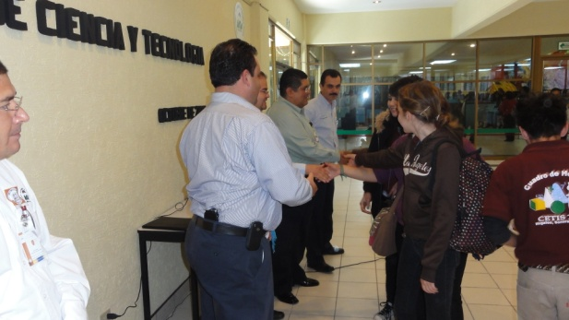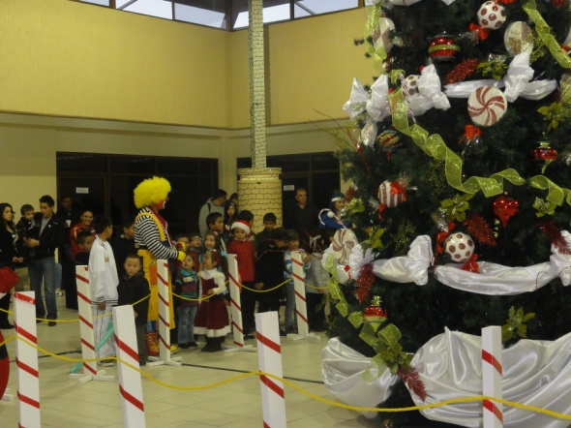



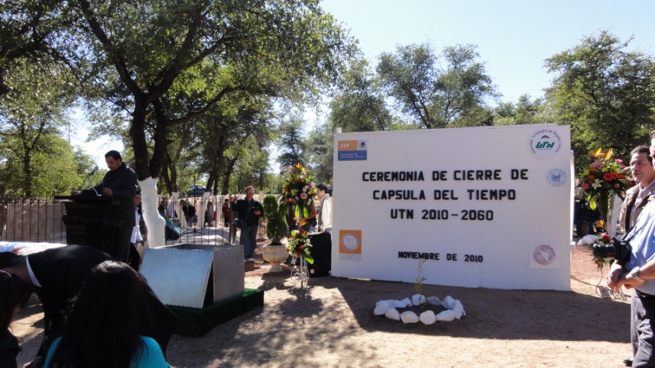

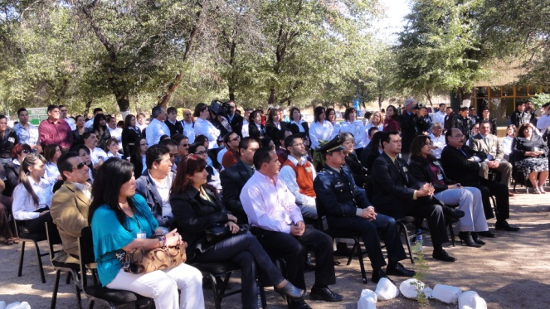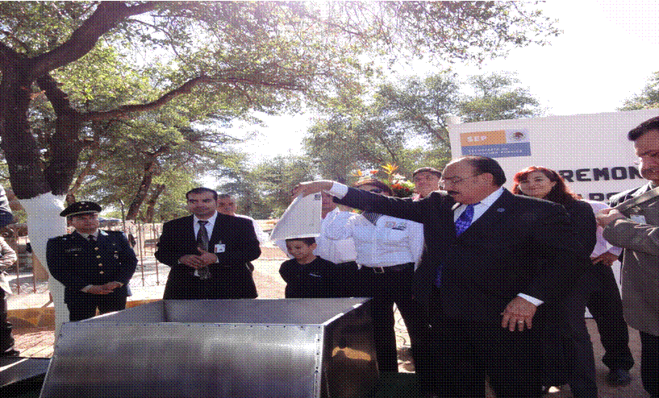

**2. Actividades culturales, deportivas y cívicas.**

**Actividades Culturales.**

* Ceremonia de entrega de reconocimientos a personal con 10 años de labores en la institución y celebración del 12vo Aniversario de la Universidad.
* Muestra de Altares de Muertos “Rescate de Tradiciones”, en instalaciones de la UTN.
* Participación de Altares de Muertos en el CECUM (Festival de IMFOCULTA), en el que se obtuvo el 1er. Lugar.
* 8vo Concurso de Ciencia y Tecnología.
* Festival Navideño con la entusiasta participación de alumnos de CADA, y encendido del Árbol de Navidad con la asistencia de la comunidad universitaria e invitados.

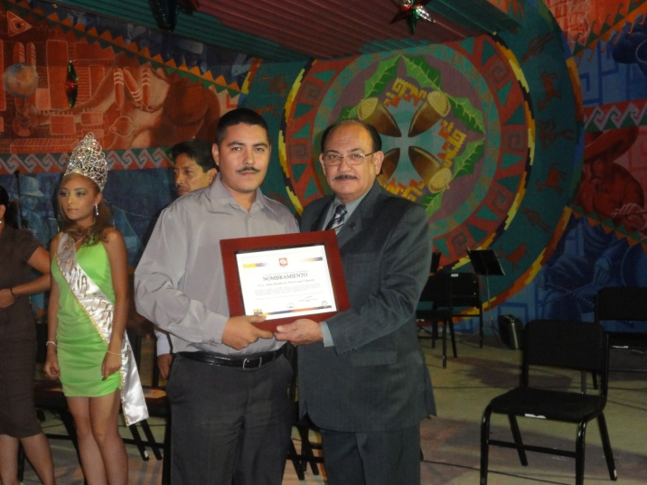

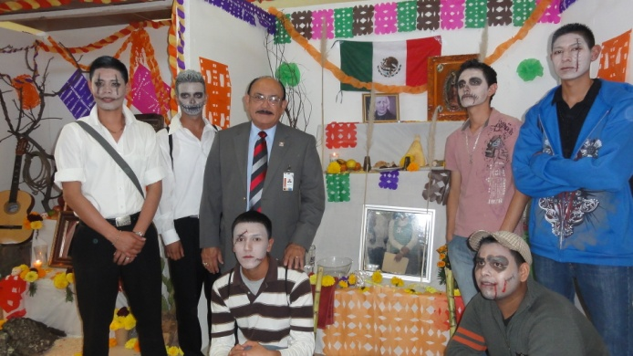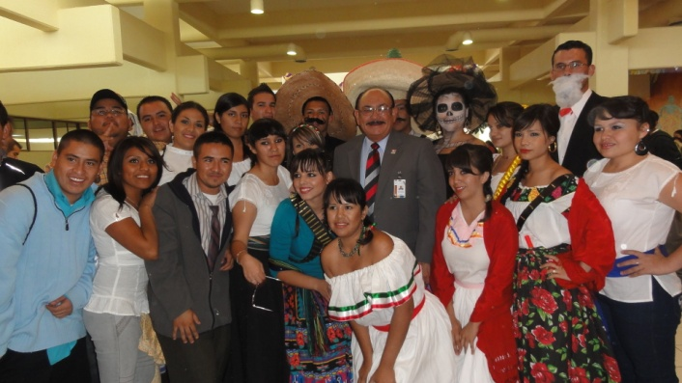

**Actividades Deportivas.**

* Participación de la selección de básquetbol en los siguientes eventos:

1. Torneo Supermaster Primera Fuerza, obteniéndose el primer lugar.
2. Torneo Segunda Fuerza Casas Palenque, logrando el segundo lugar.
3. Torneo Cecytes Categoría Abierta, alcanzando el primer lugar.
4. Torneos de ligas municipales.

* Participación de las selecciones de béisbol en la liga industrial de Primera Fuerza, y fútbol en ligas municipales de primera fuerza.
* Participación del grupo de porristas universitario, en la Copa Gante a nivel estatal, lográndose el tercer lugar. Así mismo el grupo se presento en el evento Ayúdanos a Ayudar, en el festival navideño y desfiles comunitarios.
* Presentación de la nueva mascota universitaria.

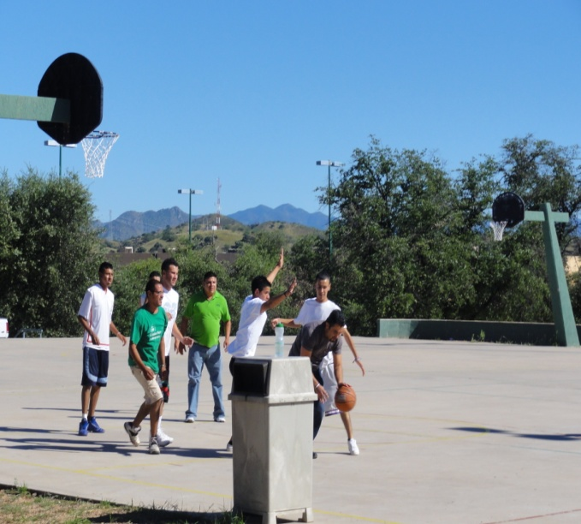



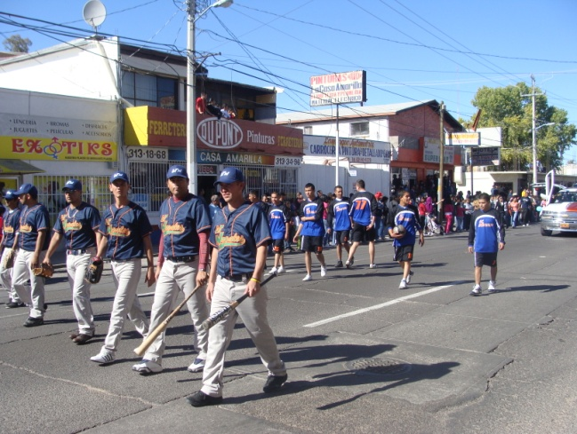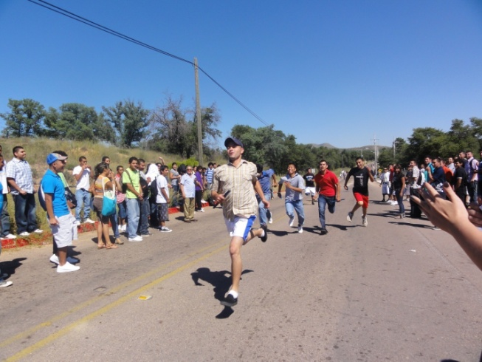

**Actividades Cívicas.**

* Participación de la escolta, banderín y grupo de porristas de la Universidad, en los desfiles del 16 de septiembre y 20 de noviembre de 2010.
* Participación de la escolta universitaria, en Izamiento y Honores a la bandera, en lunes cívicos y en ceremonia de graduación de la Décimo Novena Generación de 249 de Técnicos Superiores Universitarios, en el Auditorio de Nogales, con una asistencia de 900 personas.

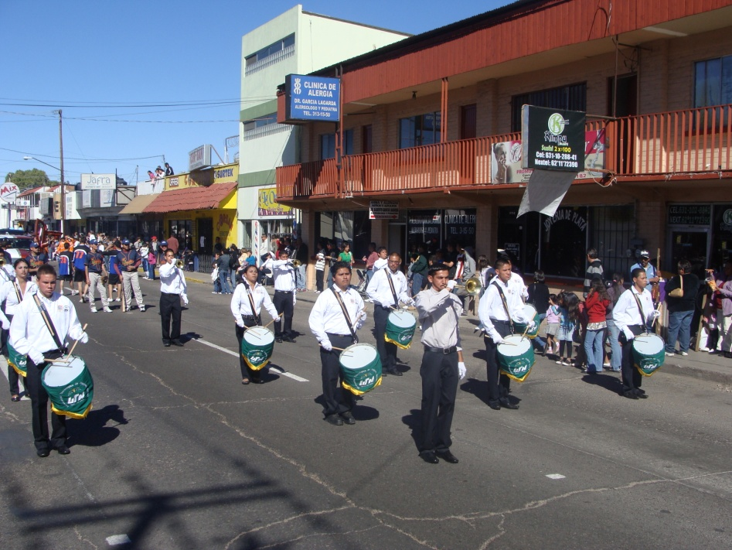





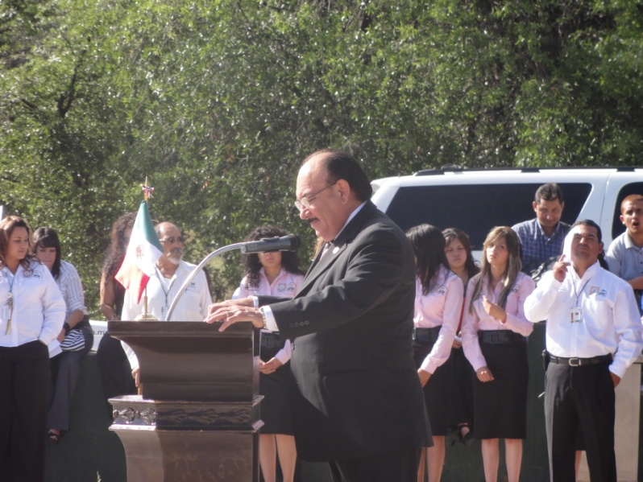

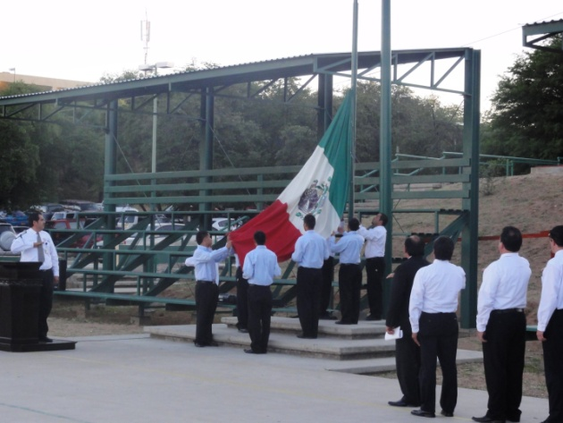



**3. Servicios Médicos.**

**Consultas brindadas.**

En el período que se informa se brindaron 623 atenciones Médico-preventivas. Correspondiendo **117 atenciones al personal y 444 a los estudiantes** respectivamente**.** Suministrándose aproximadamente 37 medicamentos distintos, material de curación, muestras médicas, spray, cremas, gotas y antisépticos tópicos.

**Programa para la salud.**

Se brinda orientación, sobre el padecimiento que inquieta o afecta al alumno según lo solicite al Departamento, siendo importante no alterar el horario del alumno y, se vea reflejado en su aprovechamiento.

Durante la consulta y de acuerdo al padecimiento, en este Cuatrimestre se ha orientado sobre, diversos temas de interés para el alumno.

**Campaña de Vacunación.**

Durante el Cuatrimestre llevo a cabo la 4ta campaña de vacunación, realizadas por la Secretaría de Salubridad y Asistencia así como de ISSSTE aplicando la vacuna de Influenza estacional, Hepatitis c, Toxoide tetánico, a alumnos y personal.

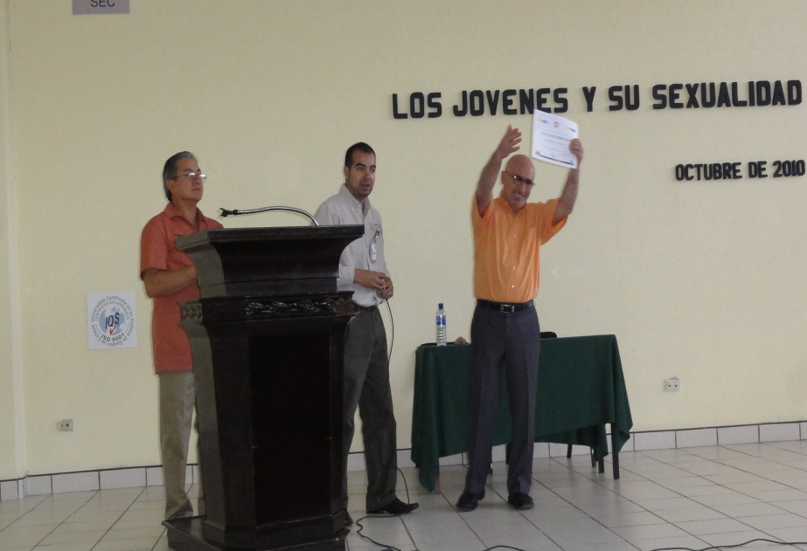

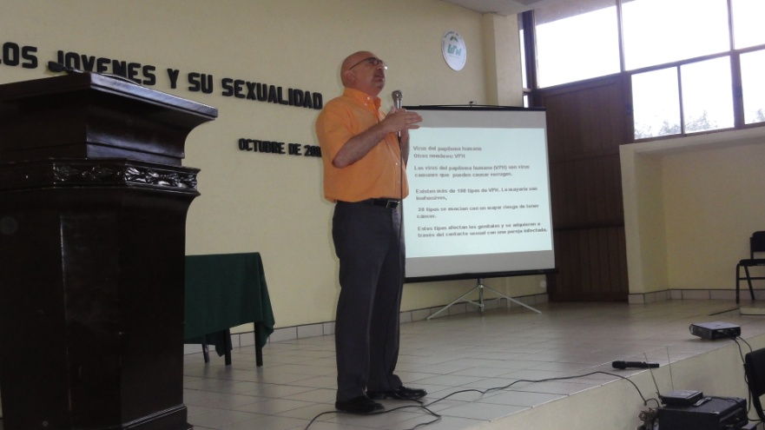

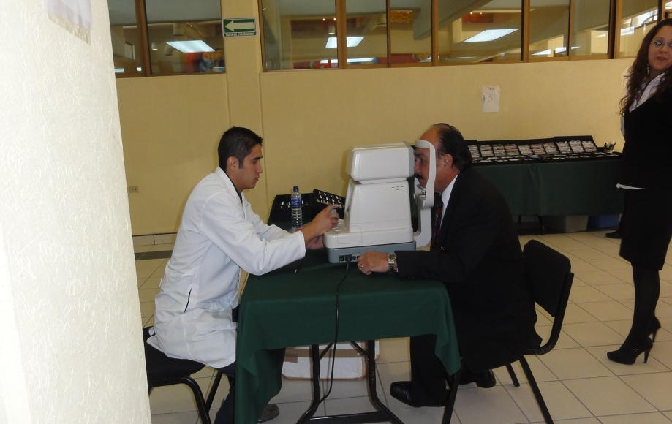

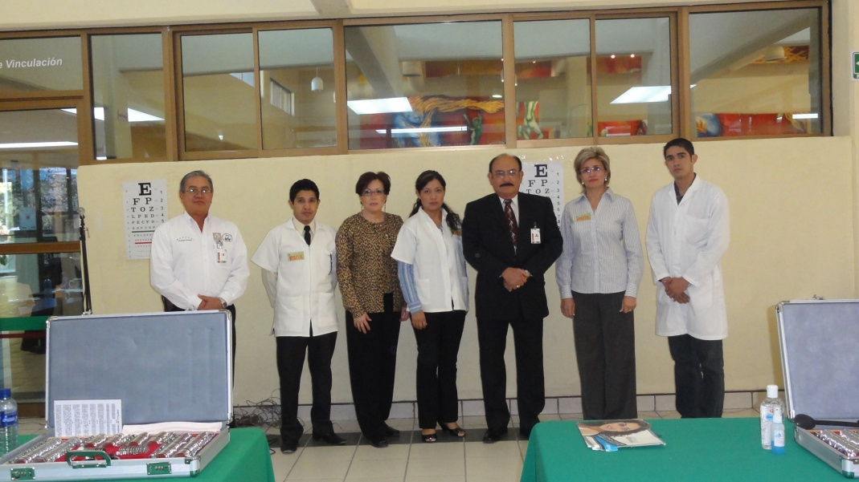



#### II. VINCULACIÓN

**1.- Prácticas y Estadías.**

En el cuatrimestre Septiembre-Diciembre 2010, con la finalidad de dar soporte al desarrollo de los alumnos en el sector productivo, se trabajó en la colocación de los alumnos del 5to cuatrimestre, así como el seguimiento apropiado en las diversas empresas del sector productivo de la localidad y de la región. Los resultados finales de colocación fueron como sigue:

|  |  |
| --- | --- |
| **Carrera** | **Alumnos colocados** |
| Clasificación Arancelaria y Despacho Aduanero | 3 |
| Procesos de Producción | 19 |
| Mantenimiento Industrial | 2 |
| Electrónica y Automatización | 2 |
| **Total** | **26** |

Continuando con las actividades programadas, el departamento de Prácticas y Estadías envió vía correo electrónico Encuestas de Satisfacción a Empleadores, con el objetivo de dar cumplimiento al Indicador # 10 del MECASUT, igualmente se enviaron vía correo electrónico las encuestas de cierre de Estadías para los alumnos que concluyeron este programa académico.

**2.- Programa de Bolsa de Trabajo**

Es un servicio que se promueve en forma constante con las diversas empresas vinculadas y en general del sector productivo, y en favor de los alumnos egresados, brindando el servicio a empresas enviándose egresados de nuestra institución, a entrevista y/o capacitación.

**3.- Visitas a Empresas**

En este cuatrimestre se llevaron a cabo **19** visitas, beneficiando a **515** alumnos de distintas carreras que se imparten en la Universidad, estas visitas brindan la oportunidad de conocer más a detalle el proceso de trabajo de cada una de las áreas del sector productivo, reafirmando así nuestro modelo educativo 70% práctico y 30 % teórico, su desglose por carrera es como se indica a continuación:

**Gestión de Visitas a Empresas**

|  |  |  |  |
| --- | --- | --- | --- |
| **Carrera** | **Empresa** | **No.**  **Visitas** | **No. Alumnos** |
| **Clasificación Arancelaria y Despacho Aduanero** |  |  |  |
|  | Biblioteca Publica | 1 | 30 |
|  | Aduana Nogales, Recinto Fiscal | 2 | 60 |
|  | SAFINSA, Recinto Fiscal | 1 | 30 |
|  | Aduana Marítima de Guaymas, Sonora | 1 | 40 |
|  | Aduana, Agua Prieta, Sonora | 1 | 25 |
| **Subtotales** | | **6** | **185** |
| **Procesos Industriales**  **Ing. Sistemas Prod.** |  |  |  |
|  | Metrología y Pruebas | 2 | 57 |
|  | Continental de Nogales | 1 | 16 |
|  | Cervecería Modelo del Noroeste, Obregón, Sonora. | 1 | 25 |
|  | FORD, Hermosillo, Son. | 1 | 25 |
| **Subtotales** | | **5** | **123** |
| **Mantenimiento Industrial** |  |  |  |
|  | Chevrolet Rio Nogales, Son. | 1 | 27 |
|  | ENELME, Departamento AFI | 1 | 25 |
|  | Agencia Ford, Nogales | 1 | 30 |
|  | Hotel Fiesta Inn, Nogales, Son. | 1 | 30 |
|  | Termoeléctrica, Guaymas, Son. | 1 | 25 |
|  | Comisión Federal de Electricidad | 1 | 30 |
| **Subtotales** | | **6** | **167** |
| **Tecnologías de la Información y la Com.** |  |  |  |
|  | ITSON, Obregón, Sonora | 1 | 15 |
| **Subtotales** | | **1** | **15** |
| **Mecatrónica** |  |  |  |
|  | FORD, Hermosillo, Sonora | 1 | 25 |
| **Subtotales** | | **1** | **25** |
| **Totales** | | **19** | **515** |

**4. Educación continua y servicios tecnológicos.**

|  |  |  |  |  |  |
| --- | --- | --- | --- | --- | --- |
| **No.** | **Nombre del Curso** | **Cliente** | **Participantes** | **Duración** | **Ingreso** |
| 1.- | Liderazgo y Delegación de Responsabilidades. | Amphenol Optimize. | 27 | 3 | $2,250.00 |
| 2.- | Participación en la Toma de Decisiones. | Amphenol Optimize. | 27 | 3 | $2,250.00 |
| 3.- | Habilidades Comunicativas y Comprensión de Estilos de Personalidad. | Amphenol Optimize. | 27 | 3 | $2,250.00 |
| 4.- | Evaluación de Motivación del Desempeño. | Amphenol Optimize. | 27 | 3 | $2,250.00 |
| 5.- | Comunicación Asertiva. | Alcatel Lucent de Nogales | 10 | 15 | $11,250.00 |
| 6.- | Desarrollo Humano. | Alcatel Lucent de Nogales | 10 | 15 | $7,500.00 |
| 7.- | Habilidades Técnicas. | Alcatel Lucent de Nogales | 05 | 20 | $15,000.00 |
| 8.- | Tiempos y Movimientos | Becton Dickinson | 12 | 14 | $14,000.00 |
| 9.- | Electrónica Básica | Continental Plant de Nogales. | 15 | 40 | $30,000.00 |
|  | **Total** |  | **197** | **177 Hrs.** | **$86,750.00** |

Para el período que se informa, se brindaron **Nueve cursos** de capacitación a diversas empresas de la localidad, en los que se utilizaron 177 horas obteniéndose un ingreso de **$86,750.00**.

**5.- Servicio Social.**

En seguimiento a la reglamentación universitaria donde se indica que los alumnos becados deben cumplir con la apropiada acreditación de 160 horas de Servicio Social, en el período que se informa, se logró la conclusión de Servicio Social de **13 alumnos** que obtuvieron su beca por medio de **PRONABES, BECALOS y Fundación Esposos Rodríguez A.C**.

**6.- Seguimiento de Egresados.**

Una de las fortalezas con las que cuenta la Universidad Tecnológica de Nogales, Sonora, la constituye el seguimiento que se le da a los egresados con apoyo del Sistema de Información Sobre Vinculación de las Universidades Tecnológicas (SIVUT), mediante el cual se identifica a los alumnos que laboran en las empresas del sector productivo, sueldo que perciben, y puesto que desempeñan, así mismo permite conocer el grado de aceptación y exigencias que corresponda a las necesidades de dicho sector.

En el presente cuatrimestre se llevo a acabo a satisfacción, la actividad del **Programa de Seguimiento a Egresados** de la Universidad Tecnológica de Nogales, Sonora, a través de la aplicación de **783 encuestas** a ex alumnos con cobertura de **cinco Generaciones atrás**, a solicitud de la Coordinación General (CGUT); misma que recibió dicha información en tiempo y forma.

**7.- Trayectorias Educativas.**

Con el objeto de conocer las practicas escolares que caracterizan a los estudiantes de las Universidades Tecnológicas, así como formar un sistema de información de carácter longitudinal de sus trayectorias dentro de la institución, el área de Vinculación dirigió y ejecutó satisfactoriamente el **Estudio de Trayectorias Educativas 2010,** logrando encuestar 1,092 alumnos de las diferentes carreras de un universo total de 1,156, arrojando un **94.46% de efectividad** en éste proyecto. La información fue enviada a la Coordinación General en tiempo y forma.

**8. Otras Actividades.**

* Reuniones de trabajo sobre los AST’s (Análisis Situacional de Trabajo) de las carreras de Mantenimiento Industrial, Procesos de Producción y Sistemas Productivos, con lo que se pretende conocer la pertinencia y posible apertura de carreras, así mismo logar una mayor retroalimentación entre el sector productivo y la Universidad Tecnológica de Nogales, Sonora.



**IV. ADMINISTRACIÓN Y FINANZAS**

**1. Fuentes de Financiamiento**

**Estructura del subsidio:**

Durante el período que se informa, la universidad obtuvo ingresos por la cantidad de **$21´681,628** clasificados, por origen, como sigue:

|  |  |  |
| --- | --- | --- |
| **Origen** | **Monto** | **%** |
| Federal | 7,824,252 | 36.1 |
| PROMEP Federal | 162,504 | 0.8 |
| Estatal | 9,469,291 | 43.7 |
| **Subtotal** | **17`456,047** | **80.6** |
| Ingresos propios | 1,023,865 | 4.7 |
| Productos financieros | 140,584 | 0.6 |
| Otros ingresos (1) | 3, 061,132 | 14.1 |
| **Total** | **21`681,628** | **100%** |

Fuente: Dirección de Administración y Finanzas.

1. Se están considerando como otros ingresos de este año la utilización de recursos de Fondo de Contingencia por un monto de **$3´060,767,**  autorizados por Consejo Directivo, para gastos extraordinarios de mantenimiento y gastos de operación normal por cuestión de reducción en presupuesto operacional en este ejercicio 2010.

Por capítulo del gasto, los recursos recibidos se catalogan como sigue:

|  |  |  |
| --- | --- | --- |
| **Capítulo** | **Monto** | **%** |
| 1000 Servicios personales | 15,115,558 | 86.5 |
| 2000 Materiales y suministros | 521,717 | 3.0 |
| 3000 Servicios generales | 1,738,772 | 10.0 |
| 5000 Gastos de inversión | 80,000 | 0.5 |
| **Total** | **17,456,047** | **100.0%** |

##### Ingresos Propios

Los conceptos que integran este rubro, con sus cantidades, son los siguientes:

|  |  |
| --- | --- |
| **Concepto** | **Cantidad** |
| Colegiaturas | $534,465 |
| Arrendamientos | 50,412 |
| Titulación | 69,200 |
| Cursos de capacitación externa | 146,750 |
| Otros servicios | 129,740 |
| Otros | 93,298 |
| **Total** | **1´023,865** |

Fuente: Dirección de Administración y Finanzas.

**Productos Financieros.**

Durante el período que se informa se lograron rendimientos por valor de **$140,584** pesos, producto de inversiones a la vista sin riesgo.

**Estados Financieros.**

**Balance General**

|  |  |  |  |
| --- | --- | --- | --- |
| Concepto | **31 Diciembre 2010** | **31 Agosto 2010** | **Diferencia** |
| **ACTIVO:** |  |  |  |
| Circulante: | 2,299,061 | 7,575,457 | (5,276,396) |
| Fijo: | 121,353,042 | 127,679,296 | (6,326,254) |
| SUMA EL ACTIVO | **123,652,103** | **135,254,753** | **(11,602,650)** |
|  |  |  |  |
| **PASIVO:** | 1,522,488 | 585,328 | 937,160 |
| Impuestos por Pagar | 716,254 | 491,766 | 224,488 |
| Cuentas por pagar | 806,234 | 93,562 | 712,672 |
| **PATRIMONIO:** | 122,129,615 | 134,669,425 | (12,539,810) |
| Patrimonio Adquirido | 121,353,042 | 127,679,296 | (6,326,254) |
| Resultados de Ejercicios Anteriores | 663,461 | 3,724,228 | (3,060,767) |
| Resultados del Ejercicio | 113,112 | 3,265,901 | (3,152,789 |
|  |  |  |  |
| **SUMA DE PASIVO Y PATRIMONIO:** | **123,652,103** | **135´254,753** | **(11,602,650)** |

## Estado de resultados comparativo

**Del 1 de Enero al 31 de Diciembre años 2010,2009 y 2008**

|  |  |  |  |  |  |  |
| --- | --- | --- | --- | --- | --- | --- |
| Concepto | 2010 | **%** | **2009** | **%** | **2008** | **%** |
| **INGRESOS:** |  |  |  |  |  |  |
| Subsidio del Gobierno Federal | 20´303,357 | 35.7 | 19´413,354 | 41.0 | 18´110,317 | 41.3 |
| Recursos PROMEP | 162,504 | 0.3 |  |  | 60,000 | 0.1 |
| Programa Apoyo la Calidad 2009 |  |  | 2´049,706 | 4.3 |  |  |
| Subsidio del Gobierno del Estado | 26´059,107 | 45.8 | 22´479,329 | 47.5 | 22´658,487 | 51.6 |
| Ingresos Propios | 3´897,756 | 6.9 | 2´271,195 | 4.8 | 1´829,895 | 4.2 |
| Productos Financieros | 322,493 | 0.5 | 344,662 | 0.7 | 516,631 | 1.2 |
| Otros ingresos | 1,106 | 0.1 | 8,959 | 0.1 | 10,142 | 0.1 |
| Recursos Incubadoras empresas |  |  |  |  | 319,000 | 0.7 |
| Aplicación reman. ej. Ant. (1) | 6´096,022 | 10.7 | 745,421 | 1.6 | 332,167 | 0.8 |
| SUMA: | **56´842,345** | **100** | **47´312,626** | **100** | **43,836,639** | **100** |
| **EGRESOS:** |  |  |  |  |  |  |
| 1000 Servicios Personales | 41´302,342 | 72.7 | 34´626,090 | 73.3 | 30´178,412 | 68.8 |
| 2000 Materiales y Suministros | 2´291,031 | 4.0 | 1´765,303 | 3.7 | 1´631,187 | 3.7 |
| 3000 Servicios Generales | 11´079,714 | 19.5 | 8´965,220 | 18.9 | 8´141,762 | 18.6 |
| 5000 inversiones | 2´056,146 | 3.6 | 247,334 | 0.5 | 289,676 | 0.7 |
| SUMA: | **56´729,233** | **99.8** | **45´603,947** |  | **40´241,037** |  |
| **REMANENTE NETO PERIODO:** | **113,112** | **0.2** | **1´708,679** | **3.6** | **3´595,602** | **8.2** |

# % con relación a ingresos totales.

# Comentarios a los estados financieros:

**Balance General:**

Se observa un decremento en el flujo de efectivo por el pago de prestaciones de fin de año y la reducción presupuestal que existió por parte del Gobierno Estatal de $345,250, en Gastos Generales y 962,636 en sueldos y salarios**.**

La disminución tan considerable en Activo Fijo se debe a las siguientes actividades:

1.-Se realizo baja de activo fijo que no existía físicamente en la Universidad, el cual estaba contabilizado sin tener el soporte documental y prueba de su existencia física en el momento de su registro, por un monto de $2´148,740 pesos.

2.-Se dio de baja en activo fijo, software obsoleto por un monto de $454,282 pesos.

3.-Activo fijo que está en comodato se registro como activo fijo, el cual se dio de baja por un monto de $88,901 pesos.

4.-Se registro la póliza por baja de activo por donación y destrucción autorizadas por consejo directivo en reunión celebrada el 28 de mayo de 2010, por un monto de $5´083,188 pesos.

5. Se realizaron adquisiciones de activo fijo por los siguientes conceptos:

|  |  |  |
| --- | --- | --- |
| **CONCEPTO** | **FUENTE DE RECURSOS** | **MONTO** |
| Construcción de capsula del tiempo. | Fondo de Contingencia | 171,395 |
| Equipo para Laboratorio de Mantenimiento Industrial. | Ingresos propios | 33,165 |
| 8 secadoras de manos p/baños. | Ingresos propios | 24,293 |
| 2 radios intercomunicación. | Ingresos propios | 1,443 |
| 1 proyector EPSON para Vinculación. | Ingresos propios | 7,764 |
| 1 grabadora digital y teléfono p/Administración. | Ingresos propios | 1,482 |
| 4 Back-Up para equipo de cómputo. | Ingresos propios | 3,121 |
| 1 Disco duro externo 500 GB. | Ingresos propios | 1,998 |
| 100 computadoras para laboratorios. | Fondo apoyo a la Calidad 09 | 1´092,952 |
| Equipo para banda de guerra y equipo de sonido. | Ingresos propios | 20,190 |
| Mobiliario para salones (mesa bancos y pizarrones). | Ingresos propios | 91,053 |
| **TOTAL** |  | **1´448,856** |

Se utilizó de remanente de Resultado de ejercicios anteriores lo siguiente:

|  |  |  |
| --- | --- | --- |
| **Concepto** | **Monto** | **Autorización** |
| Pago de gastos extraordinarios de mantenimiento y gastos de operación normales por reducciones presupuestales | $1´565,569 | Fondo de Contingencia autorizado por Consejo Directivo. |
| Pago gastos de operación normales por reducciones presupuestales | 312,049 | Fondo de Contingencia pendiente de autorizar por Consejo Directivo. |
| **SUBTOTAL** | **$1´877,618** | Total utilizado de Fondo de Contingencia |
| Adquisición de Equipo de laboratorios distintas carreras | 1´183,149 | Remanente de ejercicios anteriores etiquetado para Fondo de apoyo a la Calidad de UT´S 2009, autorizado por Consejo Directivo. |
| **TOTAL** | **$3´060,767** |  |

**ESTADO DE RESULTADOS**:

Se refleja un incremento considerable en los **ingresos propios** (71.6%), con relación al año anterior, por el incremento de matrícula y la recuperación de adeudos de alumnos por concepto de colegiaturas y transporte foráneo, además de que ya no se permiten los adeudos por estos conceptos.

El capitulo 1000 Sueldos y salarios se incremento en gran medida por el aumento en prestaciones y en la utilización total de la plantilla autorizada de la Universidad, y las indemnizaciones que hubo de personal.

Los Gastos generales de operación se elevaron 24.6% con relación al año anterior, por los mantenimientos mayores que se realizaron a las instalaciones de la Universidad.

El **remanente del ejercicio** 2010, por un monto de **$113,112**, son recursos PROMEP etiquetados los cuales se ejercerán el año 2011, de acuerdo al programa mencionado.

**2. Administración de Personal**

**Estructura de personal.**

La estructura ocupacional que corresponde a nuestra matrícula actual es la siguiente:

|  |  |
| --- | --- |
| **Puesto** | **Septiembre - Diciembre 2010** |
| Rector | 1 |
| Abogado General | 1 |
| Directores de Carrera y de Área | 9 |
| Profesores de Tiempo Completo | 36 |
| Auxiliares de Taller | 10 |
| Profesores de Asignatura | 41 |
| Jefes de Departamento | 15 |
| Coordinadores | 4 |
| Ingeniero en Sistemas | 1 |
| Jefes de Oficina | 12 |
| Técnicos Contables | 2 |
| Analistas Administrativos | 11 |
| Bibliotecarios | 2 |
| Enfermero | 1 |
| Secretarias | 15 |
| Chofer | 2 |
| Asistente de Mantenimiento | 2 |
| Oficial de Servicios de Mantenimiento | 4 |
| Técnico Especializado en Mantenimiento | 2 |
| **Total** | **171** |

**Carga académica de profesores**

|  |  |  |  |  |
| --- | --- | --- | --- | --- |
| **Carrera** | **Profesores de tiempo completo** | | **Profesores de asignatura** | **Profesores de asignatura** |
| **Horas frente a grupo** | **Horas de apoyo** | **Horas frente a grupo** | **Proyectos y Laboratorios** |
| Clasificación Arancelaria y Despacho Aduanero | 189 | 166 | 199 | 66 |
| Electrónica y Automatización | 110 | 105 | 175 | 82 |
| Tecnologías de la Información y de la Comunicación | 45 | 58 | 114 | 84 |
| Mantenimiento Industrial | 128 | 137 | 159 | 115 |
| Procesos de Producción | 136 | 148 | 172 | 30 |
| **Total** | **608** | **614** | **819** | **377** |

**Costo por alumno.**

El costo de operación por alumno, sin considerar inversiones en infraestructura y equipamiento, se calculó dividiendo el costo de operación entre el número de alumnos atendidos.

|  |  |
| --- | --- |
| Alumnos atendidos en el período Septiembre – Diciembre, 2010 | **1191** |

Total costo de operación en el cuatrimestre $ 20´010,108

Costo por alumno en este Cuatrimestre $ 16,801

**Comparativo de costo por alumno años 2010, 2009 y 2008.**

|  |  |  |  |  |  |  |
| --- | --- | --- | --- | --- | --- | --- |
|  | **2010** | | **2009** | | **2008** | |
| **PERIODO** | **Total alumnos** | **Costo por alumno** | **Total alumnos** | **Costo por alumno** | **Total alumnos** | **Costo por alumno** |
| 1er Cuatrimestre | 871 | 14,869 | 736 | 16,725 | 585 | 16,787 |
| 2do Cuatrimestre | 778 | 17,225 | 694 | 17,426 | 568 | 19,378 |
| 3er Cuatrimestre | 1191 | 16,801 | 959 | 18,592 | 794 | 20,587 |
| **Costo por alumno acumulado al año** | **947** | **48,895** | **796** | **52,743** | **649** | **56,752** |

**Costo por alumno: Indicador MECASUT**

**Costo de la estructura de organización**

El costo mensual de la estructura organizacional, incluidas prestaciones, es el siguiente:

Al 31 de Diciembre de 2010  **$ 3,237,889**

**Nota:** No se incluyen las indemnizaciones extraordinarias que hubo en este ejercicio, es únicamente sueldo más prestaciones normales.



**V. PLANEACIÓN Y EVALUACIÓN**

**1. Planeación**

**1.1. Programa Operativo Anual 2011**

Se elaboró Programa Operativo Anual 2011, alineado a los procesos del PIDE 2009-2013, documento que una vez validados por la Coordinación Nacional de Universidades Tecnológicas, se pone a consideración del H. Consejo Directivo para su aprobación. Es importante destacar que también en este documento se realizo una mejora sustantiva en el diseño de sus procesos, sus objetivos, estrategias, líneas de acción y metas para cumplir con la Misión Institucional.

**1.2 Programa Sectorial de Mediano Plazo.**

En atención a la solicitud dada por las Secretarias de la Contraloría de Hacienda y Técnica del Ejecutivo Estatal, se ha trabajado en la elaboración e integración del programa sectorial según sus lineamientos y metodología, así como la elaboración de las fichas técnicas de indicadores correspondientes.

**1.3 Capacidad instalada de la UTN.**

Derivado al incremento de la matrícula en la Institución, se llegó a la necesidad de proyectar nueva unidad de Docencia, tipo 2 niveles con capacidad para 450 estudiantes, las gestiones se realizan ante la Coordinación General de Universidades Tecnológicas.

**2. Evaluación de la Gestión Académica - Administrativa.**

**2.1** **Modelo de Evaluación de la Calidad de MECASUT 2009 – 2010**

Para dar seguimiento al alcance de metas de los indicadores de calidad, se elaboró el Modelo de Evaluación de la Calidad de Subsistema de Universidades Tecnológicas (MECASUT) 2009 – 2010.

* 1. **Sistema Estatal de Evaluación de Avance Programático**

**(POA Estatal 2010)**

Cumpliendo con lo previsto en agenda de trabajo aprobada por la Dirección de Evaluación de la Gestión Educativa de la Secretaría de Educación y Cultura, se evaluó el cuarto trimestre del POA estatal 2010 reportándose los resultados a la Dirección General de Evaluación y Seguimiento del Gasto Público de la Secretaría de Hacienda.

* 1. **Evaluación y Seguimiento a los proyectos del POA federal**

Se realizó la Evaluación del período septiembre- diciembre 2009 de los procesos registrados en el Programa Operativo Anua federal, para su trámite correspondiente a la CGUT.

**2.4. Sistema Integral de Evaluación (SISEVAL)**

Se comunicó oportunamente durante los primeros cinco días de cada mes a la Coordinación Nacional de Universidades Tecnológicas, los avances de retención y mantenimiento de la matrícula de los meses correspondiente al período a evaluar.

**3. Información y Estadística.**

**3.1 Informes**

En la toma de decisiones es fundamental contar con el apoyo de herramientas y controles estadísticos, así como información derivada de las actividades que se desarrollan dentro de la institución.

Para ello se controló la información y estadística a través de los siguientes informes:

* Estadística básica de control escolar, períodos cuatrimestrales.
* Informes mensuales para la Subsecretaria de Educación y Política Educativa del Estado de Sonora.
* Formatos 911

**3.2 Informes al Consejo Directivo**

Se elaboraron los informes correspondientes a las Reuniones LVI y LVII donde se da a conocer al H. Consejo Directivo, el desempeño de la UTN y el seguimiento de los acuerdos y autorizaciones para la aplicación de recursos en el marco de la transparencia y rendición de cuentas.

**4.- Sistema de Gestión de la Calidad**

Se llevo a cabo las auditorias interna y de vigilancia, ésta última realizada por el organismo certificador Internacional Certification of Quality Systems (IQS), y tras la revisión de los procesos vinculados con los programas certificados, al cierre del ejercicio se emitió como resultado, que la institución mantiene su certificación en la norma 9001:2008, no obstante se levantó una cédula donde se describe una no conformidad ya que no se evidenció que se haya solventado la observación No. 1 pendiente (10 de Junio de 2010), relativa a los expedientes del personal de nuevo ingreso (Dirección de Planeación y Evaluación, Jefe de Servicios Bibliotecarios y Jefe de Mantenimiento e Instalaciones), que no se encuentran completos para demostrar lo estipulado en los perfiles de puestos definidos en la organización. La evidencia de solventación se deberá entregar al área de Recursos Humanos para su cotejo, de no hacerlo para la próxima auditoria de vigilancia de IQS, la Universidad Tecnológica de Nogales, Sonora estará en riesgo potencial de perder su certificación.

**5.- Otras Actividades de la Dirección de Planeación y Evaluación**

**5.1 Manual de Trámites y Servicios al Público**

Atendiendo solicitud de la Secretaría de la Contraloría, el Manual de Trámites y Servicios al público de la Universidad Tecnológica de Nogales, como documento administrativo de la institución, fue actualizado en las cédulas correspondientes al proceso en mención.

**5.2 Carta Compromiso Ciudadano.**

En el mismo tenor del rubro anterior, atendiendo indicaciones y metodología proporcionada por la Secretaría de la Contraloría, se actualizó la carta compromiso ciudadano, donde se plasma el proceso de inscripción a los alumnos de nuevo ingreso y el plazo de la misma, como procedimiento de mayor impacto en los servicios que presta la universidad.

**5.3 Sistema de Acciones de gobierno SIA**

* **Sistema de Información de Recursos gubernamentales SIR**

Según calendario de trabajo asignado por la Secretaria de la Contraloría, la Universidad ha venido cumpliendo el compromiso de la captura correspondiente a las plantillas correspondientes a esta. Así como el compromiso institucional de su cumplimiento en las vertientes del Sistema de Información de Recursos Gubernamentales SIR, y el Sistema de Evidencias SEVI.



**V. Legislación Universitaria.**

Durante el transcurso del año, se trabajó en la revisión y análisis de los reglamentos que integran la legislación universitaria, los reglamentos que se modificaron se mencionan a continuación:

En el transcurso del 2010 se revisaron y actualizaron 14 reglamentos; en el primer cuatrimestre se trabajo con los siguientes documentos:

* Reglamento Académico para Alumnos,
* Reglamento de Ingreso, Promoción y Permanencia del Personal Académico,
* Reglamento de Becas,
* Reglamento de Laboratorios y Talleres,

Los anteriores documentos se aprobaron en reunión de Consejo Directivo de fecha 28 de mayo de 2010.

En el segundo cuatrimestre del año se trabajo en la revisión de cinco reglamentos los cuales fueron enviados a la Coordinación General de Universidades Tecnológicas para su revisión y/o aprobación siendo estos los que siguen:

* Reglamento de la Comisión de Pertinencia,
* Reglamento de Evaluación del Aprendizaje,
* Reglamento de Estadías,
* Reglamento de Titulación de los Alumnos,
* Reglamento de Estancia,

En el período de septiembre- diciembre de 2010, se actualizaron los reglamentos que se enlistan a continuación:

* Reglamento de Actividades Culturales y Deportivas,
* Reglamento del Servicio Social,
* Reglamento de Prácticas y Visitas,
* Reglamento de Colocación y Seguimiento de Egresados,
* Reglamento de Servicios a la Industria.

Así mismo el área jurídica, realizó la revisión y actualización del Portal de Transparencia y se asistió a reunión informativa, que el Ejecutivo del Estado por conducto de la Contraloría llevó a cabo con el propósito de presentar las acciones realizadas en pro del Portal de Transparencia, así como la herramienta electrónica Sistema INFOMEX Sonora, sistema electrónico creado por el Instituto Federal de Acceso a la Información y Protección de Datos (IFAI), que será el que sustituirá al Sistema de Solicitudes de Información Pública (SSIPSON).

Se llevó a cabo taller del Sistema Integral de Archivo, mismo que se impartió a Directores de Carrera y Administrativos, por parte de la Secretaría de la Contraloría General del Estado.